И. САМКОВ

Научный руководитель проф. Т.М. АГАХАНЯН

Московский государственный инженерно-физический институт (технический университет)

## Обзор по теме

## **“Воздействие ионизирующего излучения на ИОУ. Схемотехнические способы повышения радиационной стойкости ИОУ при воздействии импульсного ионизирующего излучения ”**

2006

СОДЕРЖАНИЕ

|  |  |
| --- | --- |
| 1.Основные радиационные эффекты в элементах интегральных микросхем.   * 1. Классификация радиационных эффектов.   2. Действие облучения на биполярные транзисторы   3. Действие облучения на униполярные транзисторы   4. Специфика эффектов в зависимости от конструктивно-технологических особенностей ИМС | 3 |
| 2. Радиационные эффекты в усилительных и дифференциальных каскадах  2.1. Усилительные каскады.  2.2. Дифференциальные каскады.  2.2.1. Моделирование эффектов в дифф-каскадах.  2.2.2. Влияние ИИ на шумовые характеристики. | 5 |
| 3. Радиационные эффекты в ИОУ  3.1. Воздействие ИИ на параметры ИОУ.  3.2. Критериальные параметры.  3.3. Проектирование радиационно-стойких ИОУ.  3.4. Прогнозирование эффектов воздействия ИИИ на ИОУ.  3.5. Имитационные испытания.  3.6. Уменьшение ВПР электронной аппаратуры. | 8 |
| 5. Список использованной литературы. | 15 |

Основные радиационные эффекты в элементах аналоговых интегральных микросхем.

Классификация радиационных эффектов.

Воздействие ионизирующих излучений (ИИ) на какое-либо вещество сопровождается выделением энергии частицей ИИ. Дальнейшая релаксация полученной энергии и распределение её по объёму вещества происходят в форме различных радиационных эффектов. Принято выделять два вида основных эффектов: *смещения* (обусловленные смещением атомов из своего нормального положения) и *ионизации* (связаны с образованием свободных носителей заряда под действием ИИ).

Реакция интегральных микросхем (ИМС) на ионизирующее излучение обусловлена, в первую очередь, зависимостью параметров её элементов от эффектов смещения и ионизации. В свою очередь, конкретный вид энерговыделения (однородное, равновесное и т.п.) может приво­дить к появлению различных эффектов в микросхеме, особенно­сти проявления которых определяются специфическими для нее технологическими и схемотехническими решениями. По причине возникновения эти эффекты можно подразделить на *первичные* - обусловленные непосредственно энергией излучения, поглощен­ной в ИМС (дефекты смещения, модуляция проводимости и т.п.), и *вторичные* - обязанные своим происхождением инициирован­ному излучением перераспределению энергии внутренних и сто­ронних источников (радиационное защелкивание, вторичный фо­тотек, пробой и т.п.).

С точки зрения функционирования ИМС в аппаратуре в зависимости от соотношения между длительностью воздействия излучения Ти и временем релаксации вызванного им возбуждения в системе Трелразли­чают *остаточные* (долговременные Трел*>>*Ти) и *переходные* (кратковременные Ти>Трел) изменения параметров приборов.

∇ Одним из основных параметров, характеризующих переход­ные ионизационные эффекты в элементах ИМС при равновесном энерговыделении, является величина ионизационного тока *р-n-*переходов, который можно представить в виде двух составляю­щих: 1)*мгновенная составляющая,* связанная с дрейфом избыточных носителей из обедненной области перехода;

*2)запаздывающая составляющая,* связанная с диффузией и дрейфом неравновесных носителей заряда из областей, прилегающих к обедненной области *р-n*-перехода. Соотношение амплитуд запаздывающей и мгновенной со­ставляющих определяется параметрами *р-n* -перехода.

∇ Долговременные изменения параметров транзисторов обу­словлены эффектами смещения и ионизации.

Эффекты смеще­ния, связанные с изменением кристаллической структуры полу­проводника вследствие перемещения атомов из своего положе­ния, вызывают изменение электрофизических свойств полупро­водника: времени жизни, подвижности носителей заряда и их концентрации. Соответственно изменяются и параметры транзи­сторов, определяемые указанными величинами.

Эффекты ионизации, связанные с накоплением заряда в ди­электрических слоях и изменением плотности поверхностных состояний при ионизации полупроводника, также приводят к де­градации параметров транзисторов.

Действие облучения на транзисторы удобно установить на основании его физических параметров, характеризующих про­цессы в транзисторной структуре.

**Действие облучения на биполярные транзисторы.**

Физические параметры биполярного транзистора можно разбить на четыре группы:

*1)*Параметры, характеризующие диффузию и дрейф неосновных носителей,

*2)*Параметры, характери­зующие рекомбинацию и генерацию,

*3)*Параметры, определяющие изменение пространственного заряда в области p-n- переходов и его влияние на характеристики транзисторов (это зарядные емкости коллекторного и эмиттерного переходов, а также емкость изолирующих p-n-переходов)

*4)*Параметры, характеризующие падение напряжения в объеме полупроводника и включающие объемные сопротивления эмиттера, базы и коллектора, а при высоких уровнях инжекции также диффузионное падение напряжения (ЭДС Дембера).

Ионизирующие излучения влияют на все физические параметры транзи­стора, однако перечень параметров, подлежащих учету, зависит от конкретных условий применения.

**Действие облучения на униполярные транзисторы.**

Влияние ионизирующего излу­чения на параметры униполярных транзисторов как с управляющим p-n-переходом, так и МДП - структур в основном проявля­ется в виде изменений тока затвора I3, порогового напряжения Uзи.пор (для МДП - транзисторов с индуцированным каналом) или напряжения отсечки Uзи.отс(для транзисторов с управляющим *р-п-*переходом и со встроенным каналом) и крутизны характеристики транзистора Sст.Претерпевают изменение также дифференциаль­ные параметры: сопротивление затвора rз, внутреннее сопротив­ление транзистора *ri.*

В отличие от биполярных транзисторов в униполярных тран­зисторах ток в канале образуется потоком основных носителей, поэтому заметные изменения характеристик униполярных тран­зисторов, обусловленные действием эффектов смещения, наблю­даются при уровнях облучения, способных существенно повли­ять на подвижность основных носителей и их концентрацию. Для кремниевых ИМС при облучении нейтронами это происходит при флюенсах, превышающих 1015-1016 нейтр./см2. Вместе с тем приповерхностный характер происходящих в МДП-транзисторах процессов обусловливает их сильную чувствительность к иони­зационным эффектам, действие которых, прежде всего, свя­зано с накоплением положительного пространственного заряда в слое подзатворного диэлектрика, модулирующего проводимость канала МДП-транзистора.

Специфика эффектов в зависимости от конструктивно-технологических особенностей ИМС.

Специфика проявления радиаци­онных эффектов во многом определяется конструктивно-технологическими особенностями ИМС и в некоторых случаях различается для схем низкой и высо­кой степени интеграции. В частности, для интегральных структур малой и средней степени интеграции, к числу которых относятся аналоговые ИМС, можно пренебречь неравновесностью энерго­выделения, более слабо проявляются дозовые эффекты в бипо­лярных структурах и т.п.

Уменьшение размеров структур в условиях радиационного воздействия также приводит к принципиальным изменениям физики работы приборов. Эти изменения связаны с тем, что: 1) характерные пространственные масштабы изменения электрического поля сопоставимы с длинами релаксации энергии и импульса электронов и длиной свободного пробега электронов; 2) характерные размеры рабочих областей приборов сравнимы с расстоянием между кластерами радиационных дефектов (КРД); 3) характерные размеры рабочих областей приборов сопоставимы с размерами КРД; 4) ионизирующее излучение разогревает электронный газ, который не успевает остывать за времена пролета рабочей области приборов; 5) при облучении нейтронами происходит перестройка протонированных изолирующих областей ИС, что сказывается на процессах протекания тока и фоточувствительности; 6) взаимодействие ионизирующих излучений (особенно лазерных) с нанометровыми металлическими объектами имеет особенности; 7) радиационные технологические процессы (например, геттерирование) существенно изменяют электрофизические характеристики полупроводника, что заметным образом сказывается на процессах формирования радиационных дефектов в субмикронных приборах; 8) электроны, разогнанные до энергий 0,5...1 эВ большими электрическими полями (~ 100 кВ/см) в субмикронных приборах, могут проникать сквозь КРД, что принципиально меняет подход к моделированию радиационной стойкости приборов.

**Радиационные эффекты в усилительных и дифференциальных каскадах.**

**Усилительные каскады.**

В качестве простейших усилитель­ных каскадов применяют каскады с общим эмиттером (ОЭ) и общим истоком (ОИ). Отклонение тока коллектора ΔIк от своей номинальной величины, обусловленное действие стационарных эффектов смещения и ионизации, можно уменьшить увеличением глубины обратной связи, что приводит к уменьшению как коэф­фициента нестабильности, так и чувствительности схемы.

Усилительные параметры каскада ОЭ: его коэффициент уси­ления по напряжению входное и выходное сопротивление изме­няются главным образом из-за уменьшения коэффициента пере­дачи тока базы βN.Высокочастотные параметры каскада ОЭ при облучении улучшаются из-за уменьшения β, τβ и Ск.

В каскаде ОИ отклонение тока стока ΔIк от своей номиналь­ной величины, вызываемое радиационными эффектами, опреде­ляется изменением смещения на затворе, сдвигом напряжения отсечки и изменением статической крутизны характеристики.

Усилительные характеристики каскада ОИ изменяются из-за изменений крутизны характеристики транзистора S, его входного и выходного сопротивлений. Постоянные времени

τвх ≈ СвхRг ; τвsх ≈ Сн.выхRсн

характеризующие высокочастотные свойства каскада ОИ, могут изменяться, если наблюдается заметное изменение паразитных емкостей Свх и Сн.вых которые складываются из межэлектродных емкостей транзистора, емкостей монтажных площадок и емкости нагрузки.

**Дифференциальные каскады.**

Принято считать, что стойкость аналоговых интегральных микросхем к спецвоздействиям оп­ределяется, прежде всего, радиационными эф­фектами во входных каскадах, в качестве кото­рых, как правило, применяют дифференциаль­ные каскады (за исключением трансимпедансных ИОУ). В дифференциальном каскаде приведенное ко входу откло­нение выходного напряжения от своей номинальной величины, вызываемое действием эффектов смещения и ионизации, опреде­ляется формулой

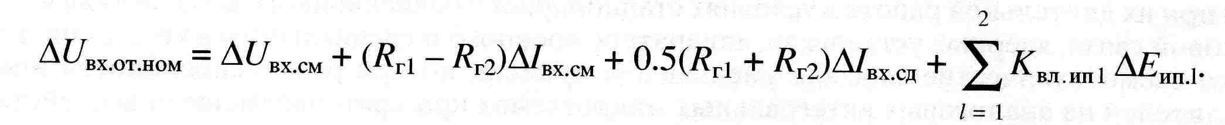

(где Kвл.ип коэффициент влияния нестабиль­ности напряжений источников питания, обусловленных радиаци­онными эффектами)

Представленное соотношение применимо для диффе­ренциальных каскадов, включенных в аналоговые ИМС с изоля­цией диэлектрической пленкой. В ИМС с изоляцией *р-п-*переходом в ряде случаев требуется учет паразитного *р-п-р-*транзистора, образуемого базовым и коллекторным слоями рабо­чего транзистора и подложкой ИМС.

Благодаря высокому коэффициенту по­давления синфазных сигналов, образуемых пере­падами ионизационных токов как на входах, так и на выходах, разность выходных напряжений и входной ток сдвига из­меняются незначительно. Поэтому отклонение выходного напряжения от нуля определяется не входным дифференциальным каскадом, а реакцией последующих каскадов.

Существенно меняется входной ток смещения; это ток, который определяется не разностью токов, а их средним значени­ем, изменение которого определяется изменением βN. Отклонение выходного напряжения происходит также из-за радиацион­ной нестабильности тока в эмиттерах.

В аналоговых ИМС с дифференциальным каскадом на входе в качестве пары используют униполярные транзисторы с управ­ляющим p-n-переходом. При этом токи затворов определяются токами обратносмещенных p-n-переходов — затворов. Как из­вестно, МДП-транзисторы обладают меньшим входным током, чем транзисторы с управляющим p-n-переходом. Однако МДП-транзисторы очень чувствительны к импульсным помехам, по­этому при использовании их во входных каскадах требуется за­щита входов диодами, токи утечки которых сводят на нет пре­имущества МДП-транзисторов. Необходимость диодной защиты отпадает в ИМС с внутрисхемной связью входа аналоговой части схемы с предшествующими схемами. При этом использование МДП-транзисторов в качестве дифференциальной пары позволя­ет заметно уменьшить Iвхсм и Iвх.сд определяемые токами утечки диэлектрических затворов.

Действие переходных ионизационных эффек­тов можно оценить при помощи моделей диффе­ренциальных каскадов на биполярных транзис­торах (рис. 1а) и униполярных транзисторах с уп­равляющим p-n-переходом (рис. 16).

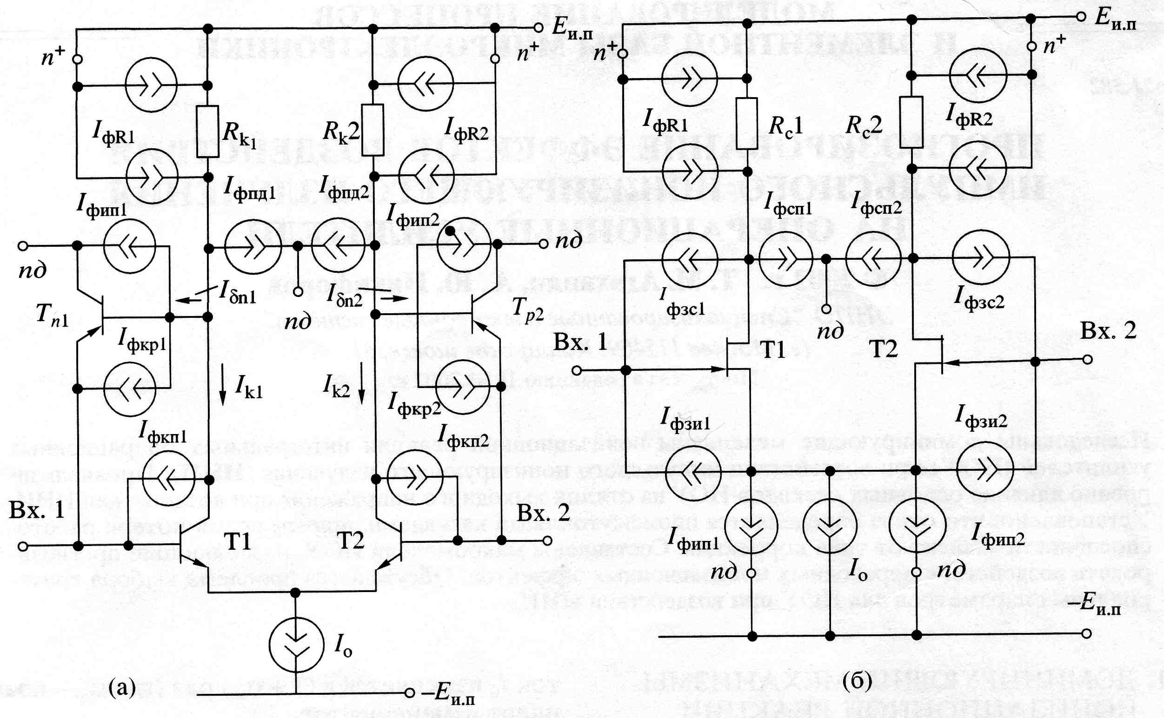

Рис. 1. Модели дифференциальных каскадов для анализа переходных ионизационных эффектов: (а) - на биполярных транзисторах; (б) - на униполярных транзисторах с управляющим p-n-переходом.

В этих схемах фототоки источников стабилизированного тока I0 непосредственно не учитываются, так как их дей­ствие подавляется (так же как действие всяких синфазных помех). Косвенное влияние этих фо­тотоков, приводящее к изменению тока I0 в эмит­терах или истоках транзисторных пар, удобно учитывать наряду с другими причинами измене­ния этого тока, представив, что при облучении

ток I0 изменяется в (1 + αф) раз (где αф - коэффи­циент изменения тока I0).

В модели на рис.1,а действие фототоков, об­разуемых потоком носителей через коллектор­ные переходы, которые генерируются в базах транзисторных пар Т1 и Т2, учитываются посред­ством источников тока Iфкп1 и Iфкп2 (влиянием фо­тотоков, образуемых потоком носителей через эмиттерные переходы Т1 и Т2, пренебрегаем). Фототоки, которые возникают в коллекторных слоях транзисторов Tl, T2 и прилегающих к ним областях подложки с изолирующими *р-п-*переходами, учитываются источниками токов, шунтиру­ющих коллекторные и эмиттерные переходы па­разитных транзисторов *ТП1*, *ТП2* и источниками фототоков Iфип1, Iфип2. Для упрощения моделей аналогичные паразитные транзисторы, связан­ные диффузионными резисторами, не показаны.

В модели на рис.1,б учтены фототоки, возни­кающие в каналах транзисторов Tl, T2 и прилегающих к каналам слоях подложки и изолирующих р-n-переходах. Действие ионизирующих излуче­ний приводит к отклонению от нуля выходного напряжения дифференциального каскада.

Влияние ионизационных эффектов, вызывае­мых воздействием электронного, высокоэнерге­тического нейтронного и γ-излучений, проявля­ется прежде всего в виде заметного увеличения токов утечки и канальных токов, что приводит к росту входных токов смещения Iвх см и сдвига Iвх сд. Происходит также уменьшение коэффициента пе­редачи тока базы βN, влияющее как на точностные характеристики каскада, так и на его усилитель­ные параметры. Может происходить заметное из­менение выходных потенциалов каскада вследст­вие роста тока I0 стабилизированного источника.

Анализ влияния поверхностных ионизацион­ных эффектов требует более подробной инфор­мации о топологических и технологических осо­бенностях изготовления элемента ИМС, а также об изменениях заряда в приповерхностных слоях. Для этого обычно используют тестовые структуры.

Как показывает анализ, приведенное к входу импульсное отклонение собственного выходного напряжения дифференциального каскада (а не всего ИОУ) от номинальной величины оказыва­ются не столь заметными, несмотря на сущест­венное увеличение входных токов ИОУ при им­пульсном воздействии.

В литературе отмечается, что отклонение вы­ходного напряжения ИОУ от нуля при спецвоз­действии обусловлено не изменением выходных потенциалов дифференциальных каскадов, а в ос­новном происходит из-за нарушения режима по постоянному току выходных повторителей, при­чем это отклонение имеет одну и ту же поляр­ность, т.е. выходное напряжение отклоняется в сторону положительного источника питания. Экс­периментально было проверено, действительно ли влияние фототоков в выходных повторителях яв­ляется определяющим.

**Влияние ИИ на шумовые характеристики дифф-каскада.**

В каскадах на биполярных транзисторах в области средних и высших частот шумо­вого спектра, где преобладают дробовой шум токораспределения iш.к и тепловой шум объемного сопротивления базы eш.б*,* при облучении уровень шумов возрастает в результате деградации коэффициента пере­дачи тока базы β и увеличения объемных сопротивлений.

Влияние теплового шума сопро­тивления коллекторного слоя eшк, а также шумовых сигналов паразитного транзистора iшфи, iш*f*и не так существенно. В области низ­ших частот преобаладают шумы со спектром 1*/f,* атакже низкочастотные шумы фототоков. Анализ низкочастотных шу­мов усложняется тем, что их изменение при облучении определяется не только объемными эффектами, но и поверхностными. Действие ионизирующих излучений приводит не тоолько к повышению уровня низкочастотных шумов, но также к увеличению граничной частоты *f*ш, т.е. к сдвигу их спектральной плотности в область более высоких частот.

В дифференциальных каскадах на униполярных транзисторах в об­ласти средних и высших частот, где преобладают тепловой шум ка­нала iшс и дробовой шум тока затвора iш.з шумы при облучении воз­растают из-за уменьшения крутизны характеристики транзистора *S* и увеличения тока затвора вследствие роста тока генерации в управ­ляющем р-n-переходе. Возрастают также низкочастотные шумы, об­условленные флуктуациями заряда токов генерации—рекомбинации в обедненном слое изолирующего р-n-перехода. При этот относитель­ное увеличение шумового сопротивления практически не зависит от частоты*.*

Уровень собственных шумов каскада повышается из-за шумов фото­токов, особенно при высоких импедансах источника сигнала.

Уровень шумов дифференциального каскада зависит также от схе­мы подачи входного сигнала и съема выходного напряжения. На практи­ке нередко подают сигнал только на один из входов каскада По отношению к этому входу интенсивность первичного шумового на­пряжения возрастает.

Сравнение дифференциальных каскадов на биполярных и униполяр­ных транзисторах по их шумовым показателям в области средних час­тот показывает, что в первых из них при работе от источников с Rг *>>* 103 Ом уровень шума выше. Следует иметь в виду, что каскады на униполярных транзисторах менее критичны к выбору оптималь­ного сопротивления источника входного сигнала, а поэтому изме­нение условия оптимальности при облучении не приводит к дополни­тельному увеличению шума.

**Радиационные эффекты в ИОУ.**

**Воздействие ИИ на параметры ИОУ.**

Интегральные операционные усилители (ИОУ) представляют собой высококачественные прецизионные усилители, которые относятся к классу универсальных и многофункциональных аналоговых микро­схем. Радиационная стойкость аналоговых ИМС определяется не только влиянием ионизирующих излучений на характеристики элемен­тов микросхемы, но она зависит также от структуры ИМС и схемотехнических особенностей. Поскольку боль­шинство современных аналоговых ИМС построены по структуре ИОУ, то на их примере можно выяснить влияние радиационных эффектов на характеристики аналоговых микросхем.

Специализированные ИОУ частного применения, к числу ко­торых относятся микросхемы с повышенным входным сопротив­лением, прецизионные и микромощные ИОУ, быстродействую­щие усилители [11], обычно более чувствительны к остаточным радиационным эффектам, так как схемотехнические и технологи­ческие меры, применяемые для достижения предельных возмож­ностей по каким-либо параметрам, как правило, приводят к сни­жению их радиационной стойкости. Особенно чувствительны к воздействию облучения ИОУ при работе в микрорежиме. Это объясняется тем, что в микрорежиме деградация параметров транзисторов происходит при более низких флюенсах.

Причиной нарушения нормальной работы ИОУ являются также переходные ионизационные эффекты, обусловленные об­разованием мощных импульсов фототоков во всех областях кри­сталла, включая не только области, где формированы рабочие транзисторы, диодные структуры, диффузионные резисторы, но также изолирующие и приповерхностные слои ИМС. Изоляция р-n-переходами является серьезным недостатком ИОУ, работаю­щих в полях ионизирующих излучений. Воздействие γ-излучения, электронного и высокоэнергетического нейтронного *(Е„* > 14 МэВ) излучений приводит к образованию через изоли­рующие p-n-переходы мощных фототоков, которые могут быть причиной нарушения электрической изоляции *р-* и n-областей, возрастания рассеиваемой мощности, возникновения тиристорного эффекта, пробоя как в рабочих, так и в паразитных транзисто­рах. Значительный вклад в образование фототоков вносят участ­ки подложки, прилегающие к изолирующим p-n-переходам. По­этому эти токи можно заметно уменьшить легированием подложки с тыльной стороны золотом, уменьшающим время жизни но­сителей в подложке. Наиболее эффективным способом уменьше­ния фототоков является применение диэлектрической изоляции, а также использование пленочных резисторов вместо диффузион­ных.

Воздействие ионизирующего излучения сказывается также на частотных и импульсных характеристиках ИОУ в области ма­лых времен. При облучении, создающем объемные структурные повреждения, частота единичного усиления для некорректированного ИОУ меняется незначительно вплоть до флюенсов 1015 нейтр./см2 и более. Верхняя граничная частотадля боль­шинства ИОУ возрастает, что объясняется уменьшением коэф­фициентов усиления каскадов, вследствие чего уменьшается влияние паразитных емкостей. Эти изменения приводят к сниже­нию запаса устойчивости, oднако поскольку в реальных условиях послед­няя тоже уменьшается, то в итоге при облучении самовозбужде­ние ИОУ маловероятно.

**Критериальные параметры для оценки стойкости ОУ.**

Как правило, нормативная документация (НД) на ИОУ устанавливает отклонение выходного на­пряжения от нуля ΔUвх от, приведенного ко входу, в качестве критериального параметра при опреде­лении уровня бессбойной работы (УБР) и времени потери работоспособности (ВIIP) при воздействии импульсного ИИ.

Типовая схема включения по НД для контроля параметра ΔUвх.отпоказана на рис.2, причем коэффициент усиления схемы *Ки* выбира­ется в диапазоне от 10 до 1000 без должного обос­нования. Напряжение отклонения от нуля рассчи­тывается по упрощенной формуле:

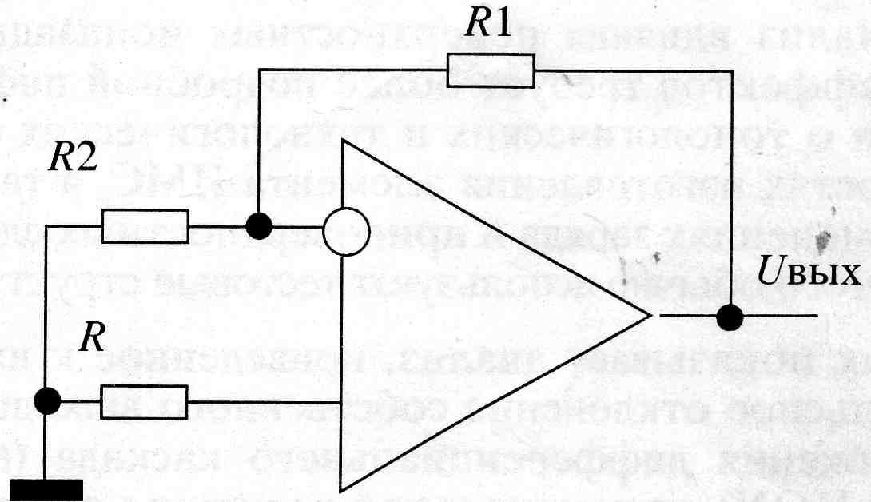

Рис. 2. Схема включения ИОУ для определения от­клонения выходного напряжения от нуля, приведен­ного ко входу ΔUвх от

ΔUвх.от = ΔUвых*/* Ku*.*

Критерий работоспособности ИОУ по пара­метру *UBX* для определения УБР и ВПР задается выражением

ΔUвх.от ≤ ΔUвх.от норм или ΔUвых ≤ ΔUвх.от нормKu

Как показали эксперименты, в зависимости от технологии существенно различаются чувствительность к воздействию стационарного ИИ того или иного параметра однотипных ОУ, различаются зависимость АЧХ от величины поглощенной дозы, уровень катастрофического отказа, характер изменения напряжения смещения нуля и др. Так, например, уровень катастрофического отказа ОУ 140УД17 различается на порядок в зависимости от предприятия изготовителя. В связи с этим один и тот же тип ОУ мог соответствовать либо нет нормам ТУ. Т.о. очевидна невозможность прогнозирования радиационного поведения ОУ по результатам исследования схем того же типа, но другого конструктивно-технологического исполнения. Более того, подтверждается неинформативность использования одного и того же критериального параметра для сравнительной оценки радиационной стойкости всех ОУ, т.к. критериальный параметр, т.е. наиболее чувствительный к воздействию того или иного типа ИИ, определяется технологией изготовления микросхемы.

Ниже приведена таблица параметров, реагирующих на воздействие ИИ для некоторых усилителей.

|  |  |
| --- | --- |
| Марка ОУ | Параметры ОУ, подверженные радиации |
| OP 400 | +Ib, -Ib, Gain_2k, Slew Rate |
| OP 467 | +Ib, -Ib, Icc, Voh_2k |
| AD 620 | +Ib, -Ib, PSRR_pos, +Swing, all of gain_errors |
| AD 845 | Icc, P_PSRR_A, Vol |
| LF 147 | None |
| LF 155a | +Ib, -Ib |
| LMC 6464 | +Ib, -Ib, Ios, Voh_100k A-D, Vol_100k A-D, Slew Rate A-D, GBW A-D |
| OP 07 (0,14R(Si)/s) | VOS, P_IIB, N_IIB, IIOS, CMRR, P_AOL_2k, N_AOL_2k, Slew Rate |
| OP 07 (0,58R(Si)/s) | VOS, P_IIB, N_IIB, IIOS, CMRR, PSRR, VOUT, AOL, Slew Rate |
| OP 15 | VOS, +Ibias, -Ibias, Iio |
| OP 27 | VOS, P_IIB, N_IIB |
| OP 77 | VOS_0V, P_IIB_0V, N_IIB_0V |
| OP 270 | +Ib_A, -Ib_A, +Ib_B, -Ib_B, Ios_A, Ios_B, Open Loop Gain B |
| PA07M/883 | Voffset |
| LM 10 | VOS, P_IIB, N_IIB, IIOS, CMRR, PSRR, AOL, ASH, REF GAIN, V_FB,  I_FB, Line Reg, Load Reg |
| OP 07A | VOS_0V, P_IIB_0V, N_IIB_0V, P_AOL, N_AOL, IIOS_0V, CMRR,  +PSRR, -PSRR |
| AD 645 | vio |

Из представленного материала, подтверждае­мого многочисленными экспериментами, следует, что напряжение смещения нуля, определяемое как приведенное к входу выходное напряжение не яв­ляется информативным параметром при опреде­лении уровня бессбойной работы ИОУ при воз­действии импульсных спецфакторов. Более ин­формативным показателем стойкости ИОУ при воздействии ИИИ является время потери работоспособности (ВПР), определяемое по уменьшению отклонения выходного напряже­ния до заданного уровня.

Выбор общего критерия работоспособности для определения УБР и ВПР, отражающего спо­собность ИОУ усиливать сигнал с заданной точ­ностью, можно осуществить только условно без привязки к конкретному применению ИОУ. Пря­мая оценка по наихудшему случаю (например включение ИОУ без ОС) также неинформатив­на, так как при этом получаются заведомо завы­шенные значения ВПР. Однако предварительные оценки показывают, что в этом случае возможен пересчет полученных значений ВПР к конкрет­ной схеме включения.

**Проектирование радиационно-стойких ИОУ.**

На этапе проектирования проблему повыше­ния радиационной стойкости аппаратуры наибо­лее эффективно можно решить соответствую­щим выбором способа коррекции переходных и частотных характеристик усилителя. Наи­лучшие результаты получаются при включении быстродействующего канала (см.рис.3) параллельно наибо­лее инерционному каскаду интегрального операци­онного усилителя, а наихудшие результаты при коррекции интегрирующим конденсатором Скор, подключаемым между выходом и входом каскада промежуточного усилителя в микросхеме.

Рис.3. Аналоговое устройство на АИМС с параллельным бы­стродействующим каналом:

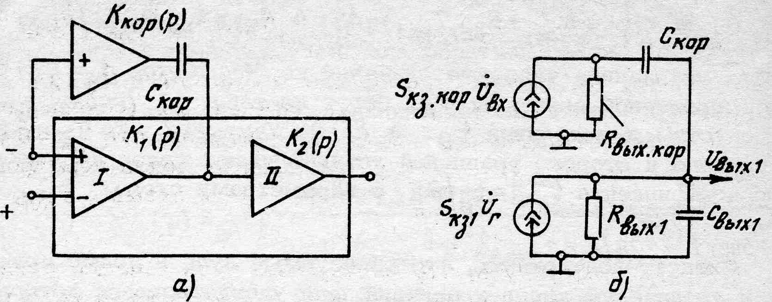

а - структурная схема;

б - схема замещения

Включение быстродействующего канала при определенных условиях существенно повышает быстродействие интегрального операционного усилителя и, соответственно, частоту единичного усиления *f*1ис. Это позволяет, используя низкочастотную микросхему с повышенной радиационной стойкостью, спроектировать быстродействую­щий усилитель, способный работать нормально при заметно большем уровне ионизирующего из­лучения. Этот способ коррекции одновременно позволяет на порядок и более сократить продол­жительность ВПР усилителя. Реализация этого способа коррекции возможно только у интегрального операционно­го усилителя с дополнительными выводами для подключения корректирующего конденсатора (как, например микросхема LM101A и ее аналог 153УД2). При этом быстродействующий канал, подключаемый к указанным выводам, строят на дискретных элементах. Указанными особеннос­тями реализации объясняется ограниченное при­менение этого способа коррекции.

Включение корректирующего конденсатора Скор, во-первых, приводит к уменьшению импульс­ной добротности интегрального операционного усилителя в (1 + Скор/Сис)1/2раз и, соответственно ча­стоты единичного усиления *f* 1кор. При этом прихо­дится использовать более высокочастотные мик­росхемы, которые, как правило, обладают мень­шей радиационной стойкостью. Во-вторых, оно сопровождается заметным увеличением коэффи­циента передаточной функции интегрального операционного усилителя

b1кор = СкорRкор.эк + b1ис величиной которого лимитируется (для предот­вращения перегрузки по входу) наибольшая амп­литуда выходного напряжения усилителя.

Кроме этого происходит увеличение ВПР в b1кор */* b1исраз (причем часто 1кор */* b1ис*>* 10) Возрастает амп­литуда отклонения выходного напряжения при ИИИ. Необхо­димо учитывать еще один недостаток коррекции интегрирующим конденсатором, заключающим­ся в следующем. Если из-за радиационного воз­действия сопротивление Rкор.эк уменьшается на­столько, что оно становится меньше Rкор.эк < (b2исF)1/2/Cис, то выбранная микросхема оказывается непригод­ной для обеспечения заданного усиления *Кu* с тре­буемым быстродействием. При этом требу­ется выбирать более высокочастотный интег­ральный операционный усилитель (независимо от того коррекция внутренняя или внешняя).

Наиболее простым и, одновременно, достаточно эффективным способом коррекции является вклю­чение в канал обратной связи резистивно-емкостной цепи (см. рис.4).

Этот способ коррекции ли­шен тех недостатков, свойственных коррекции по­средством Скор, и по своей эффективности уступает только коррекции включением быстродействую­щего канала. Коррекция резистивно-емкостной це­пью особенно эффективно в усилителях на трансимпедансных ИОУ.

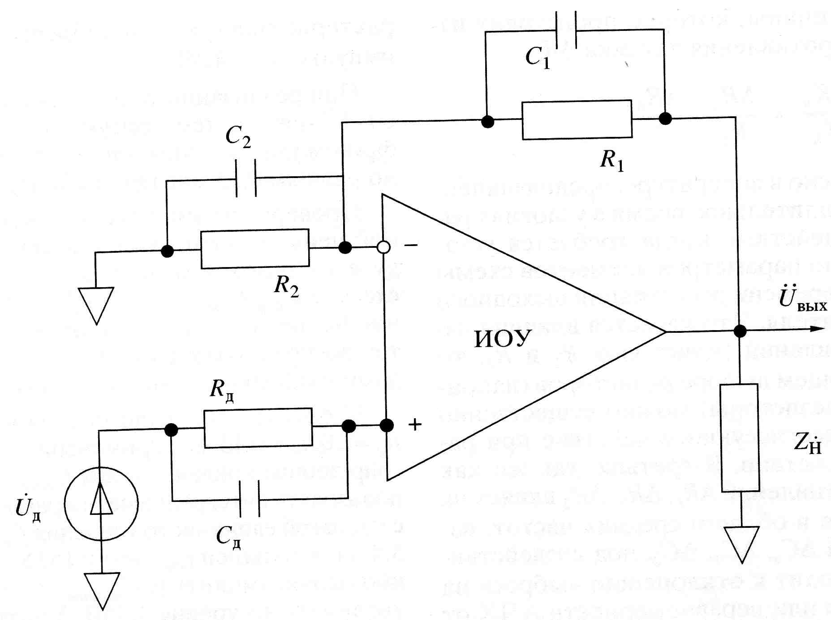

Рис.4 Схема усилителя на ИОУ с резистивно-емкостными связями в канал после­довательной ОС.

В настоящее время большинство ИОУ выпускаются с внут­ренней коррекцией, в которых Скор обеспечивает нормальную работу микросхемы с обратной свя­зью при коэффициенте усиления *Ки,* не меньше указанном в справочнике значения *(Ки* = 1;2;5;10). При радиационном воздействии эффективность влияния Скор ослабляется из-за уменьшения Rкор.эк, что необходимо учитывать при проектировании усилителей, ориентируясь на большее значение *Ки* и, соответственно, меньшую глубину обратной связи, с тем, чтобы исключить возможность само­возбуждения ИОУ.

Отметим, что и в ИОУ с внутренней коррекцией целесооб­разно включение в канал обратной связи резис­тивно-емкостной цепи, которая позволяет до неко­торой степени исправить недостатки, обусловлен­ные внутренней коррекцией. Такой подход просто необходим при использовании трансимпедансных усилителей с внутренней коррекцией.

Следующий вопрос, требующий решения на этапе схемотехнического синтеза, это - выбор ви­да обратной связи. Выбор ОС *по на­пряжению* или *по току* решается в зависимости от назначения усилителя. В выходных усилителях, предназначенных для формирования импульсных сигналов с крутыми перепадами в высокоомной нагрузке с емкостной реакцией, лучшие результаты получаются при обратной связи по напряжения. В усилителях с токо­вым выходом, формирующих мощные им­пульсы тока с крутыми перепадами в низкоомной нагрузке с индуктивной реакцией, включают об­ратную связь по току.

Выбор *последовательной* ОС или *параллельной* однозначно решается в пользу пер­вой из них по следующим причинам. Во-первых, при заданной глубине обратной связи *F* схема с последовательной обратной связью обеспечивает усиление на единицу больше, чем при параллель­ной обратной связи. В этом нетрудно убедиться, рассматривая приближенные формулы, опреде­ляющие коэффициенты усиления:

K*u*noc≈ 1+R1/R2и K*u*noc≈ 1+R1/Rд(*) где Rl и R2 - сопротивления резисторов в каналах обратной связи; Rд - выходное сопротивление датчика, напряжение которого усиливается. Из анализа соотношений (*) следует второй недостаток параллельной обратной связи, связан­ный с отклонением коэффициента усиления от номинальной величины, которое происходит из-за изменения сопротивления датчика Rд.

ΔK*u/*K*u =* ΔR1/ R1 –ΔR2/ R2

Это особенно опасно в аппаратуре, предназначен­ной для работы в длительное время в условиях ра­диационного воздействия, когда требуется уста­новить деградацию параметров элементов схемы в зависимости от времени регистрации выходного напряжения усилителя. Что касается влияния из­менений сопротивлений резисторов R1 и R2,то при соответствующем выборе резисторов (напри­мер, пленочные резисторы) можно существенно уменьшить их рассогласующее действие при ра­диационном воздействии. В-третьих, так же как деградация сопротивлений ΔRд*,* ΔR1ΔR2влияет на точность усиления в области средних частот, из­менение емкостей ΔСД, ΔС1 ΔС2, под воздействи­ем радиации приводит к отклонению выброса на вершине импульса или неравномерности АЧХ от номинальной величины, причем если в схеме с по­следовательной обратной связью отклонения ΔС1 и ΔС2можно существенно уменьшить, то деграда­ция ΔСД определяется видом датчика.

В-четвертых, в схеме с параллельной ОС имеется всего две степени свободы (С1и R1*),* тогда как при последовательной обратной связи их четыре: R1С1 R2*,* С2*.* Это существенное преимущество вообще, а в схемах, работающих при спецвоздействиях - в особенности, так как эти степени свободы позволяют проводить пара­метрическую оптимизацию схемы, обеспечивая тем самым значительное улучшение характерис­тик усилителя в области малых времен или выс­ших частот.

Преимущества последовательной обратной связи особенно ярко проявляются в предусилителях с противошумовой коррекцией и зарядо-чувствительных усилителях на малошумящих ин­тегральных операционных усилителях.

Насколько эффективны рекомендуемые спосо­бы улучшения сигнальных характеристик усили­телей, предназначенных для длительной эксплуа­тации в условиях стационарного радиационного воздействия, можно иллюстрировать на примере импульсного усилителя с коэффициентном усиле­ния *Ки =* 10 на микросхеме 153УД2. Чтобы исклю­чить самовозбуждение схемы потребовалось уве­личить емкость корректирующего конденсатора (Скор = 70 пФ) и ограничить значение коэффици­ента dε≥√2 *(F* - глубина OC). При этом время нарастания фронта переходной характеристики *tн* = 0.7 мкс при выбросе на вершине импульса *ε1 =* 4.3%.

При реализации такого усилителя с коррекци­ей *RC-цепью* (см. рис.4) время нарастания фронта удалось уменьшить в 5.4 раза, т.е. оно ста­ло равным 0.13 мкс при выбросе *ε* = 2.9%.

Проверка на импульсные перегрузки по вход­ной цепи, лимитирующие наибольшую амплиту­ду выходного импульса *Uвыхтиб,* показала, что в схеме с Скор Uвьшпнб < 170мВ, тогда как примене­ние *RC*'-цепи позволило увеличить Uвыxmn6в 8 раз, т.е. воспроизводить импульсы с крутыми перепа­дами наибольшей амплитудой *Uъыхтнб* = 1.35В!

Чтобы можно было реализовать усилитель с *Ки=* 10; tн = 0.13 мкс применением коррекции инте­грирующим конденсатором Скор, то надо было ис­пользовать интегральные операционные усилители с частотой единичного усиления *f*1ис = 38 МГц, т.е. в 5.4 раза большей *f*1ис, чем у 153УД2. При этом на­ибольшую амплитуду Uвыхотнб все равно не удается увеличить до уровня 1.35В. Учитывая, что более высокочастотная схема, как правило, менее радиационно-стойкая, то достоинства радиационных средств - очевидны! Аналогичные результаты получены и в широ­кополосных усилителях.

**Уменьшение ВПР электронной аппаратуры.**

Эта проблема возникает при проектировании электронной аппаратуры, предназначенной для работы в условиях кратковременного воздейст­вия мощного ионизирующего импульса, приводя­щего к сбою работы устройства или нарушению его нормального режима. При этом происходит существенное отклонение выходного напряже­ния интегрального операционного усилителя от нуля ΔUвых, амплитудой которого определяется уровень бессбойной работы аппаратуры, а време­ни спада ΔUвых до уровня, когда восстанавлива­ется нормальная работа усилителя, устанавлива­ется время восстановления работоспособности.

Как показывают исследования, продолжи­тельность ВПР в значительной степени определяется передаточной функцией усилителя: она уменьша­ется с увеличением глубины ОС *F* и с уменьшением коэффициентов передачи b2кор и b1кор*.* Поэтому и в данном случае коррекция инте­грирующим конденсатором Скор приводящую к увеличению b2кор=b2ис(1+Скор/Сис) в (1+Скор/Сис) раз, а *b1кор*=*b1ис+*СкорRкор.эк на величину СкорRкор.эк сопровождается ухудшением показате­лей усилителя, характеризующих его радиацион­ную стойкость: происходит существенное увели­чение ВПР и некоторое возрастание уровня бессбойной работы, определяемое увеличением амплиту­ды ΔUвых.

Заметное сокращение времени восстановления работоспо­собности и увеличение уровня бессбойной работы происходит опять же при коррекции *RC-*цепью в канале обратной связи.

Т.е. по всем характеристикам в условиях ионизирующих спецвоздействий более целесообразным является использование ИОУ с коррекцией резистивно-емкостными связями в канале после­довательной ОС.

**Список литературы.**

1. **Агаханян Т.М., Аствацатурьян Е.Р., Скоробогатов** **П.К.** Радиационные эффекты в интегральных микросхемах/Под ред. Т.М. Агаханяна. М.: Энергопромиздат, 1989.
2. **Агаханян Т.М**. Проектирование радиационно-стойких электронных усилителей на ИОУ
3. **Оболенский С.В.**Физико-топологическое моделирование характеристик субмикронных полевых транзисторов на арсениде галлия с учетом радиационных эффектов // Труды 3-го совещания по проекту НАТО SfP–973799 Semiconductors.// Нижний Новгород, 2003
4. **Бойченко Д. В. , Никифоров А. Ю.** Исследование влияния технологии на радиационную стойкость ОУ.// Радиационная стойкость электронных систем. Научно-технический сборник. 2000 / СПЭЛС
5. **Агаханян Т.М.** Схемотехнические способы повышения радиационной стойкости электронных усилителей на аналоговых микросхемах.// Микроэлектроника, 2004, том33, №3.
6. **Агаханян Т.М., Никифоров А.Т.** Прогнозирование эффектов воздействия импульсного ионизирующего излучения на операционные усилители.// Микроэлектроника, 2002, том 31, №31
7. **Goddard Space Flight Center.** TOTAL DOSE CHARACTERIZATION TESTS**//** http://radhome.gsfc.nasa.gov/radhome/papers/TIDPart.html
8. **Агаханян Т.М.** Синтез аналоговых устройств : Учебное пособие// М.: МИФИ, 1989